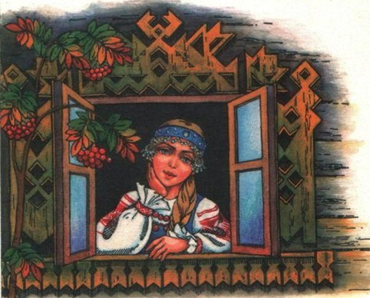
В некотором царстве жил-был купец. Двенадцать лет жил он в супружестве и прижил только одну дочь, Василису Прекрасную. Когда мать скончалась, девочке было восемь лет. Умирая, купчиха призвала к себе дочку, вынула из-под одеяла куклу, отдала ей и сказала:
- Слушай, Василисушка! Помни и исполни последние мои слова. Я умираю и вместе с родительским благословением оставляю тебе вот эту куклу; береги ее всегда при себе и никому не показывай; а когда приключится тебе какое горе, дай ей поесть и спроси у нее совета. Покушает она и скажет тебе, чем помочь несчастью.
Затем мать поцеловала дочку и померла.
После смерти жены купец потужил, как следовало, а потом стал думать, как бы опять жениться. Он был человек хороший; за невестами дело не стало, но больше всех по нраву пришлась ему одна вдовушка. Она была уже в летах, имела своих двух дочерей, почти однолеток Василисе, - стало быть, и хозяйка, и мать опытная. Купец женился на вдовушке, но обманулся и не нашел в ней доброй матери для своей Василисы. Василиса была первая на все село красавица; мачеха и сестры завидовали ее красоте, мучили ее всевозможными работами, чтоб она от трудов похудела, а от ветру и солнца почернела; совсем житья не было!
Василиса все переносила безропотно и с каждым днем все хорошела и полнела, а между тем мачеха с дочками своими худела и дурнела от злости, несмотря на то, что они всегда сидели сложа руки, как барыни. Как же это так делалось? Василисе помогала ее куколка. Без этого, где бы девочке сладить со всею работою! Зато Василиса сама, бывало, не съест, а уж куколке оставит самый лакомый кусочек, и вечером, как все улягутся, она запрется в чуланчике, где жила, и потчевает ее, приговаривая:
- На, куколка, покушай, моего горя послушай! Живу я в доме у батюшки, не вижу себе никакой радости; злая мачеха гонит меня с белого света. Научи ты меня, как мне быть и жить и что делать?
Куколка покушает, да потом и дает ей советы и утешает в горе, а наутро всякую работу справляет за Василису; та только отдыхает в холодочке да рвет цветочки, а у нее уж и гряды выполоты, и капуста полита, и вода наношена, и печь вытоплена. Куколка еще укажет Василисе и травку от загару. Хорошо было жить ей с куколкой.
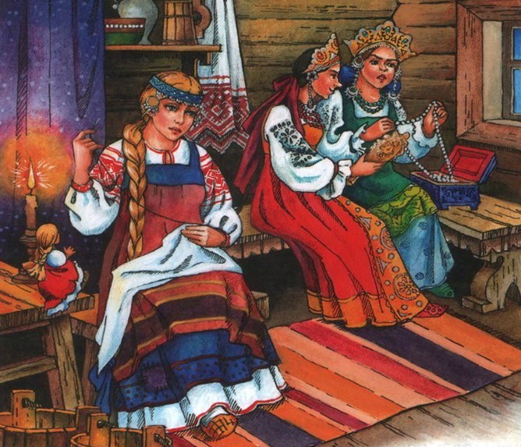
Прошло несколько лет; Василиса выросла и стала невестой. Все женихи в городе присватываются к Василисе; на мачехиных дочерей никто и не посмотрит. Мачеха злится пуще прежнего и всем женихам отвечает:
- Не выдам меньшой прежде старших! А проводя женихов, побоями вымещает зло на Василисе. Вот однажды купцу понадобилось уехать из дому на долгое время по торговым делам. Мачеха и перешла на житье в другой дом, а возле этого дома был дремучий лес, а в лесу на поляне стояла избушка, а в избушке жила баба-яга; никого она к себе не подпускала и ела людей, как цыплят. Перебравшись на новоселье, купчиха то и дело посылала за чем-нибудь в лес ненавистную ей Василису, но эта завсегда возвращалась домой благополучно: куколка указывала ей дорогу и не подпускала к избушке бабы-яги.
Пришла осень. Мачеха раздала всем трем девушкам вечерние работы: одну заставила кружева плести, другую чулки вязать, а Василису прясть. Погасила огонь во всем доме, оставила только одну свечку там, где работали девушки, и сама легла спать. Девушки работали. Вот нагорело на свечке; одна из мачехиных дочерей взяла щипцы, чтоб поправить светильню, да вместо того, по приказу матери, как будто нечаянно и потушила свечку.
- Что теперь нам делать? - говорили девушки. - Огня нет в целом доме. Надо сбегать за огнем к бабе-яге!
- Мне от булавок светло! - сказала та, что плела кружево. - Я не пойду.
- И я не пойду, - сказала та, что вязала чулок. - Мне от спиц светло!
- Тебе за огнем идти, - закричали обе. - Ступай к бабе-яге! И вытолкали Василису из горницы.
Василиса пошла в свой чуланчик, поставила перед куклою приготовленный ужин и сказала:
- На, куколка, покушай да моего горя послушай: меня посылают за огнем к бабе-яге; баба-яга съест меня!
Куколка поела, и глаза ее заблестели, как две свечки.
- Не бойся, Василисушка! - сказала она. - Ступай, куда посылают, только меня держи всегда при себе. При мне ничего не станется с тобой у бабы-яги.
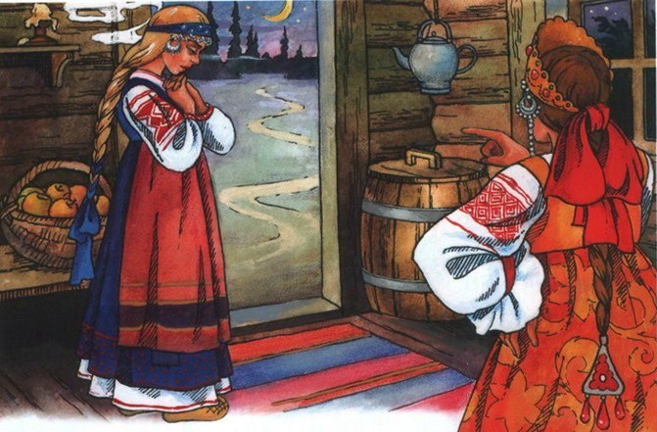
Василиса собралась, положила куколку свою в карман и, перекрестившись, пошла в дремучий лес.
Идет она и дрожит. Вдруг скачет мимо ее всадник: сам белый, одет в белом, конь под ним белый, и сбруя на коне белая, - на дворе стало рассветать.
Идет она дальше, как скачет другой всадник: сам красный, одет в красном и на красном коне, - стало всходить солнце.
Василиса прошла всю-ночь и весь день, только к следующему вечеру вышла на полянку, где стояла избушка яги-бабы; забор вокруг избы из человечьих костей, на заборе торчат черепа людские с глазами; вместо дверей у ворот - ноги человечьи, вместо запоров - руки, вместо замка - рот с острыми зубами. Василиса обомлела от ужаса и стала как вкопанная. Вдруг едет опять всадник: сам черный, одет во всем черном и на черном коне; подскакал к воротам бабы-яги и исчез, как сквозь землю провалился, - настала ночь. Но темнота продолжалась недолго: у всех черепов на заборе засветились глаза, и на всей поляне стало светло, как среди дня. Василиса дрожала со страху, но, не зная, куда бежать, оставалась на месте.
Скоро послышался в лесу страшный шум: деревья трещали, сухие листья хрустели; выехала из лесу баба-яга - в ступе едет, пестом погоняет, помелом след заметает. Подъехала к воротам, остановилась и, обнюхав вокруг себя, закричала:
- Фу, фу! Русским духом пахнет! Кто здесь?
Василиса подошла к старухе со страхом и, низко поклонясь, сказала:
- Это я, бабушка! Мачехины дочери прислали меня за огнем к тебе.
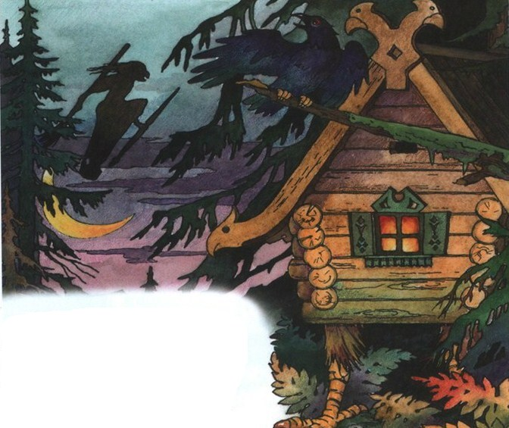
- Хорошо, - сказала баба-яга, - знаю я их, поживи ты наперед да поработай у меня, тогда и дам тебе огня; а коли нет, так я тебя съем! Потом обратилась к воротам и вскрикнула:
- Эй, запоры мои крепкие, отомкнитесь; ворота мои широкие, отворитесь!
Ворота отворились, а баба-яга въехала, посвистывая, за нею вошла Василиса, а потом опять все заперлось.
Войдя в горницу, баба-яга растянулась и говорит Василисе:
- Подавай-ка сюда, что там есть в печи: я есть хочу. Василиса зажгла лучину от тех черепов, что на заборе, и начала таскать из печки да подавать яге кушанье, а кушанья настряпано было человек на десять; из погреба принесла она квасу, меду, пива и вина. Все съела, все выпила старуха; Василисе оставила только щец немножко, краюшку хлеба да кусочек поросятины. Стала яга-баба спать ложиться и говорит:
- Когда завтра я уеду, ты смотри - двор вычисти, избу вымети, обед состряпай, белье приготовь да пойди в закром, возьми четверть пшеницы и очисть ее от чернушки. Да чтоб все было сделано, а не то - съем тебя!
После такого наказу баба-яга захрапела; а Василиса поставила старухины объедки перед куклою, залилась слезами и говорила:
- На, куколка, покушай, моего горя послушай! Тяжелую дала мне яга-баба работу и грозится съесть меня, коли всего не исполню; помоги мне!
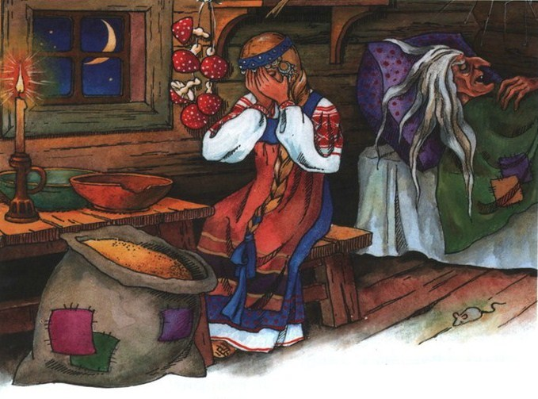
Кукла ответила:
- Не бойся, Василиса Прекрасная! Поужинай, помолися да спать ложися; утро мудреней вечера!
Ранешенько проснулась Василиса, а баба-яга уже встала, выглянула в окно: у черепов глаза потухают; вот мелькнул белый всадник - и совсем рассвело. Баба-яга вышла на двор, свистнула - перед ней явилась ступа с пестом и помелом. Промелькнул красный всадник - взошло солнце. Баба-яга села в ступу и выехала со двора, пестом погоняет, помелом след заметает.
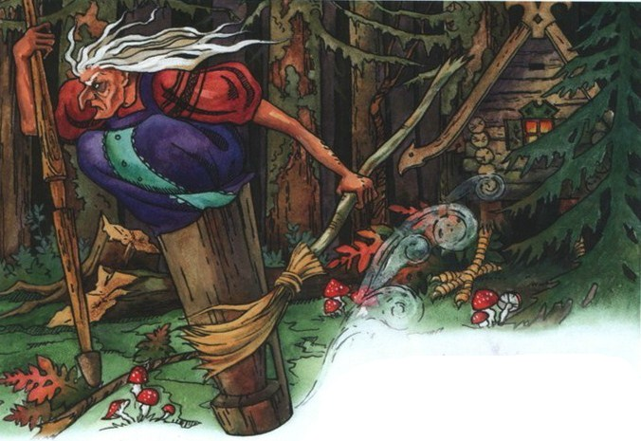
Осталась Василиса одна, осмотрела дом бабы-яги, подивилась изобилью во всем и остановилась в раздумье: за какую работу ей прежде всего приняться. Глядит, а вся работа уже сделана; куколка выбирала из пшеницы последние зерна чернушки.
- Ах ты, избавительница моя! - сказала Василиса куколке. - Ты от беды меня спасла.
- Тебе осталось только обед состряпать, - отвечала куколка, влезая в карман Василисы. - Состряпай с богом, да и отдыхай на здоровье!
К вечеру Василиса собрала на стол и ждет бабу-ягу. Начало смеркаться, мелькнул за воротами черный всадник - и совсем стемнело; только светились глаза у черепов. Затрещали деревья, захрустели листья - едет баба-яга. Василиса встретила ее.
- Все ли сделано? - спрашивает яга.
- Изволь посмотреть сама, бабушка! - молвила Василиса.
Баба-яга все осмотрела, подосадовала, что не за что рассердиться, и сказала:
- Ну, хорошо! Потом крикнула:
- Верные мои слуги, сердечные други, смолите мою пшеницу!
Явились три пары рук, схватили пшеницу и унесли вон из глаз. Баба-яга наелась, стала ложиться спать и опять дала приказ Василисе:
- Завтра сделай ты то же, что и нынче, да сверх того возьми из закрома мак да очисти его от земли по зернышку, вишь, кто-то по злобе земли в него намешал!
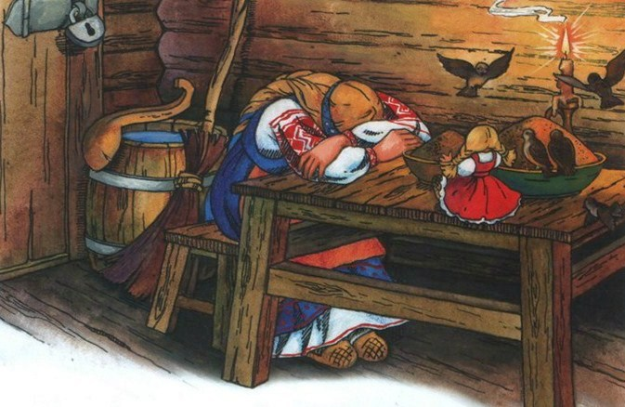
Сказала старуха, повернулась к стене и захрапела, а Василиса принялась кормить свою куколку. Куколка поела и сказала ей по-вчерашнему:
- Молись богу да ложись спать: утро вечера мудренее, все будет сделано, Василисушка!
Наутро баба-яга опять уехала в ступе со двора, а Василиса с куколкой всю работу тотчас исправили. Старуха воротилась, оглядела все и крикнула:
- Верные мои слуги, сердечные други, выжмите из маку масло! Явились три пары рук, схватили мак и унесли из глаз. Баба-яга села обедать; она ест, а Василиса стоит молча.
- Что ж ты ничего не говоришь со мною? - сказала баба-яга. - Стоишь как немая?
- Не смела, - отвечала Василиса, - а если позволишь, то мне хотелось бы спросить тебя кой о чем.
- Спрашивай; только не всякий вопрос к добру ведет: много будешь знать, скоро состаришься!
- Я хочу спросить тебя, бабушка, только о том, что видела: когда я шла к тебе, меня обогнал всадник на белом коне, сам белый и в белой одежде: кто он такой?
- Это день мой ясный, - отвечала баба-яга.
- Потом обогнал меня другой всадник на красном коне, сам красный и весь в красном одет; это кто такой?
- Это мое солнышко красное! - отвечала баба-яга.
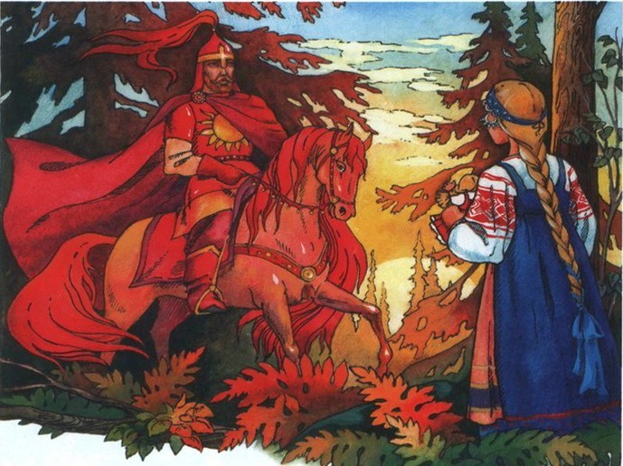
- А что значит черный всадник, который обогнал меня у самых твоих ворот, бабушка?
- Это ночь моя темная - всё мои слуги верные! Василиса вспомнила о трех парах рук и молчала.
- Что ж ты еще не спрашиваешь? - молвила баба-яга.
- Будет с меня и этого; сама ж ты, бабушка, сказала, что много узнаешь - состаришься.
- Хорошо, - сказала баба-яга, - что ты спрашиваешь только о том, что видала за двором, а не во дворе! Я не люблю, чтоб у меня сор из избы выносили, и слишком любопытных ем! Теперь я тебя спрошу: как успеваешь ты исполнять работу, которую я задаю тебе?
- Мне помогает благословение моей матери, - отвечала Василиса.
- Так вот что! Убирайся же ты от меня, благословенная дочка! Не нужно мне благословенных.
Вытащила она Василису из горницы и вытолкала за ворота, сняла с забора один череп с горящими глазами и, наткнув на палку, отдала ей и сказала:
- Вот тебе огонь для мачехиных дочек, возьми его; они ведь за этим тебя сюда и прислали.
Бегом пустилась Василиса при свете черепа, который погас только с наступлением утра, и наконец к вечеру другого дня добралась до своего дома. Подходя к воротам, она хотела было бросить череп: “Верно, дома, - думает себе, - уж больше в огне не нуждаются”. Но вдруг послышался глухой голос из черепа:
- Не бросай меня, неси к мачехе!
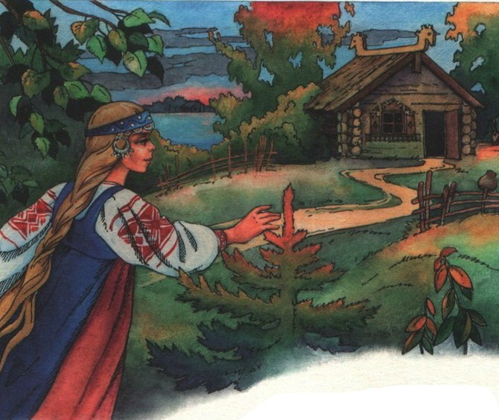
Она взглянула на дом мачехи и, не видя ни в одном окне огонька, решилась идти туда с черепом. Впервые встретили ее ласково и рассказали, что с той поры, как она ушла, у них не было в доме огня: сами высечь никак не могли, а который огонь приносили от соседей - тот погасал, как только входили с ним в горницу.
- Авось твой огонь будет держаться! - сказала мачеха. Внесли череп в горницу; а глаза из черепа так и глядят на мачеху и ее дочерей, так и жгут! Те было прятаться, но куда ни бросятся - глаза всюду за ними так и следят; к утру совсем сожгло их в уголь; одной Василисы не тронуло.
Поутру Василиса зарыла череп в землю, заперла дом на замок, пошла в город и попросилась на житье к одной безродной старушке; живет себе и поджидает отца. Вот как-то говорит она старушке:
- Скучно мне сидеть без дела, бабушка! Сходи, купи мне льну самого лучшего; я хоть прясть буду.
Старушка купила льну хорошего; Василиса села за дело, работа так и горит у нее, и пряжа выходит ровная да тонкая, как волосок. Набралось пряжи много; пора бы и за тканье приниматься, да таких берд не найдут, чтобы годились на Василисину пряжу; никто не берется и сделать-то. Василиса стала просить свою куколку, та и говорит:
- Принеси-ка мне какое-нибудь старое бердо, да старый челнок, да лошадиной гривы; я все тебе смастерю.
Василиса добыла все, что надо, и легла спать, а кукла за ночь приготовила славный стан. К концу зимы и полотно выткано, да такое тонкое, что сквозь иглу вместо нитки продеть можно. Весною полотно выбелили, и Василиса говорит старухе:
- Продай, бабушка, это полотно, а деньги возьми себе. Старуха взглянула на товар и ахнула:
- Нет, дитятко! Такого полотна, кроме царя, носить некому; понесу во дворец.
Пошла старуха к царским палатам да все мимо окон похаживает. Царь увидал и спросил:
- Что тебе, старушка, надобно?
- Ваше царское величество, - отвечает старуха, - я принесла диковинный товар; никому, окроме тебя, показать не хочу.
Царь приказал впустить к себе старуху и как увидел полотно - удивился.
- Что хочешь за него? - спросил царь.
- Ему цены нет, царь-батюшка! Я тебе в дар его принесла.
Поблагодарил царь и отпустил старуху с подарками.
Стали царю из того полотна сорочки шить; вскроили, да нигде не могли найти швеи, которая взялась бы их работать. Долго искали; наконец царь позвал старуху и сказал:
- Умела ты напрясть и соткать такое полотно, умей из него и сорочки сшить.
- Не я, государь, пряла и соткала полотно, - сказала старуха, - это работа приемыша моего - девушки.
- Ну так пусть и сошьет она!
Воротилась старушка домой и рассказала обо всем Василисе.
- Я знала, - говорит ей Василиса, - что эта работа моих рук не минует.
Заперлась в свою горницу, принялась за работу; шила она не покладаючи рук, и скоро дюжина сорочек была готова.
Старуха понесла к царю сорочки, а Василиса умылась, причесалась, оделась и села под окном. Сидит себе и ждет, что будет. Видит: на двор к старухе идет царский слуга; вошел в горницу и говорит:
- Царь-государь хочет видеть искусницу, что работала ему сорочки, и наградить ее из своих царских рук.
Пошла Василиса и явилась пред очи царские. Как увидел царь Василису Прекрасную, так и влюбился в нее без памяти.
- Нет, - говорит он, - красавица моя! Не расстанусь я с тобою; ты будешь моей женою.
Тут взял царь Василису за белые руки, посадил ее подле себя, а там и свадебку сыграли. Скоро воротился и отец Василисы, порадовался об ее судьбе и остался жить при дочери. Старушку Василиса взяла к себе, а куколку по конец жизни своей всегда носила в кармане.
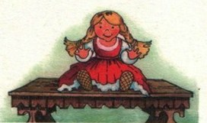
Иллюстрации: А.Малинина.

